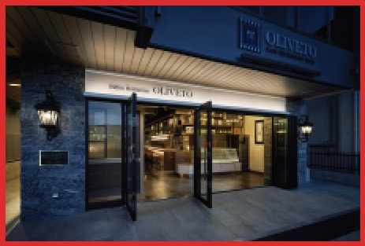
エンド・ポリオ・ナイト
1017:00～
月 23 (日) 20:00 お一人様 5,000円(ポリオ寄付含む) お料理(ビュッフェスタイル) ドリンク(アルコール各種・ノンアルコール各種)
会場：オリベートNARITA
最高水準のコロナ対策プログラムで安心してお楽しみ頂けます。
0476-85-7550
JR・京成成田駅前
千葉県成田市花崎町816 ラエント成田1F https://oliveto.jp
JR成田駅
_{オリベート} 成田山新勝寺・
★ ・マクドナルド
東京
京成成田駅 ^{成田空港}
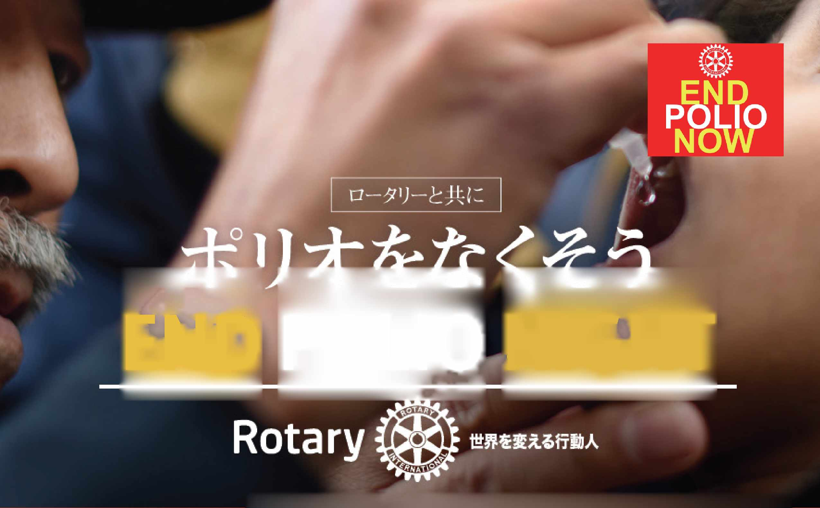
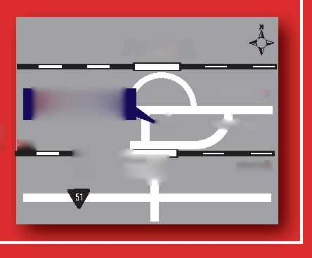
END POLIO NIGHT
第2790地区ロータリーポリオプラス委員会では10月23日に成田国際空港で開催され
る世界ポリオデー啓蒙イベントに合わせまして『エンド・ポリオ・ナイト』というチャリ ティーナイトを開催する運びとなりました。
ぜひともロータリーの皆様にご参加いただき、「あと少し」 に迫ったポリオ根絶に弾みを つけたく存じます。当日参加も可能ですのでお気軽にご参加ください。
【申し込み方法】
当日参加OK 【お問い合わせ先】 RID2790ロータリーポリオプラス委員会 エンドポリオナイト担当 齋藤初美 090-5515-8386 小椋伸也 090-4941-0353 メール info@ogurabisou.com ※千葉県内の感染状況により内容変更や中止の 場合もございます。ご了承ください。

